**Лапец Пракседа (Łabciowa Praxeda)**

20 ноября 1802 г – крещение дочери Терезы (НИАБ 937-4-32, лист 7об, №37/1802-р).

**НИАБ 937-4-32:** Лист 7об. **Метрическая запись №37/1802-р.**

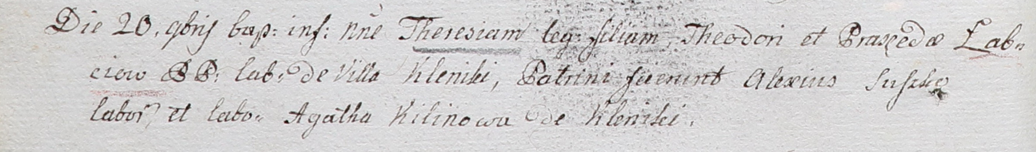

Дедиловичский костел Наисвятейшего Сердца Иисуса. 20 ноября 1802 года. Метрическая запись о крещении.

Łabciowna Theresia – дочь крестьян с деревни Клинники.

Łabiec Theodor – отец.

Łabciowa Praxeda – мать.

Suszko Alexius – крестный отец, крестьянин.

Kilinowa Agatha – крестная мать, крестьянка, с деревни Клинники.

Linhart Hyacinthus – ксёндз.